Chap. 2 : Les environements et les cultures organisationnelles (22 septembre 2015)

En complétant ce chapitre, vous devez être capables de :
- Décrire les divers aspects de l’environnement d’une organisation
- Enumérer les diverses composantes de l’environnement externe importantes pour les gestionnaires
- Décrire la façon dont les dirigeants d’entreprise s’adaptent à leur environnement
L’environnement interne :
Il s’agit d’un ensemble formé par les éléments internes et par la culture organisationnelle qui permettent aux membres et aux équipes de travail d’une organisation d’œuvrer en harmonie P.E : Les fonctions de l’entreprise, la culture organisationnelle, les intervenants internes.
L’environnement externe :
Constitué d’éléments externes à l’orgabisation qui influent sur les objectifs et plans stratégiques. P.E : L’environnement général, l’Environnement immédiat, les intervenants externes.
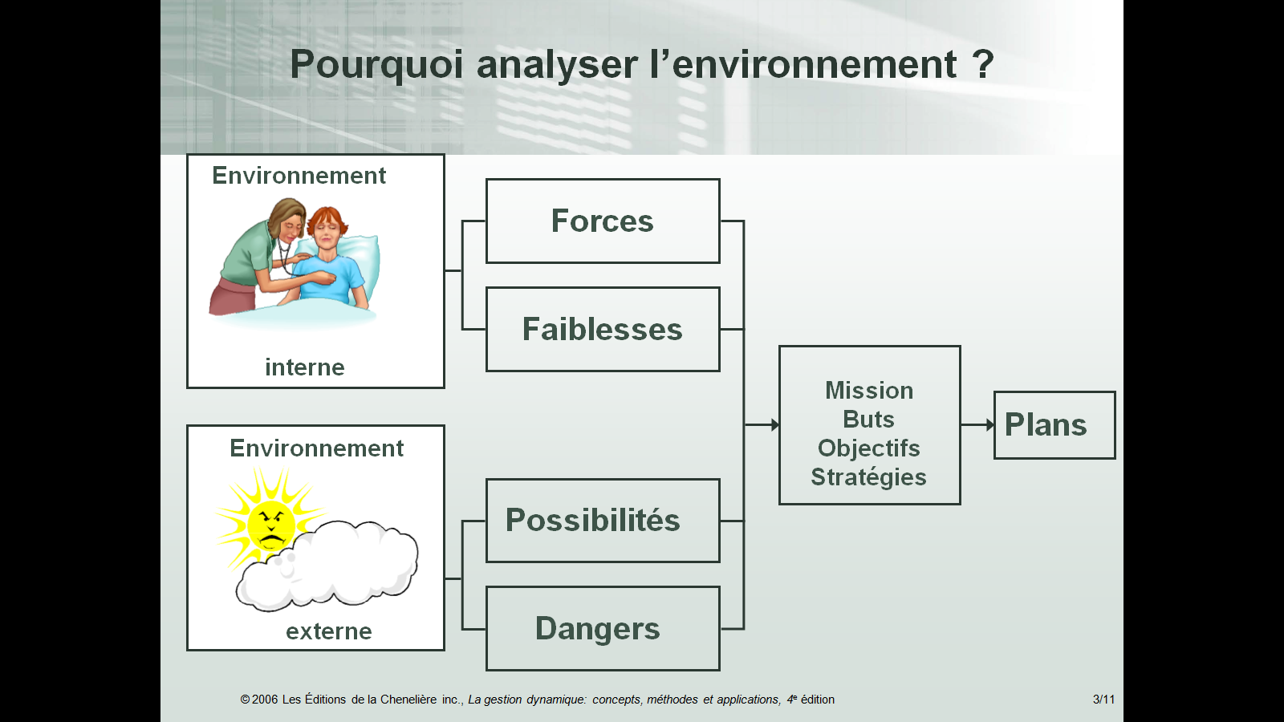
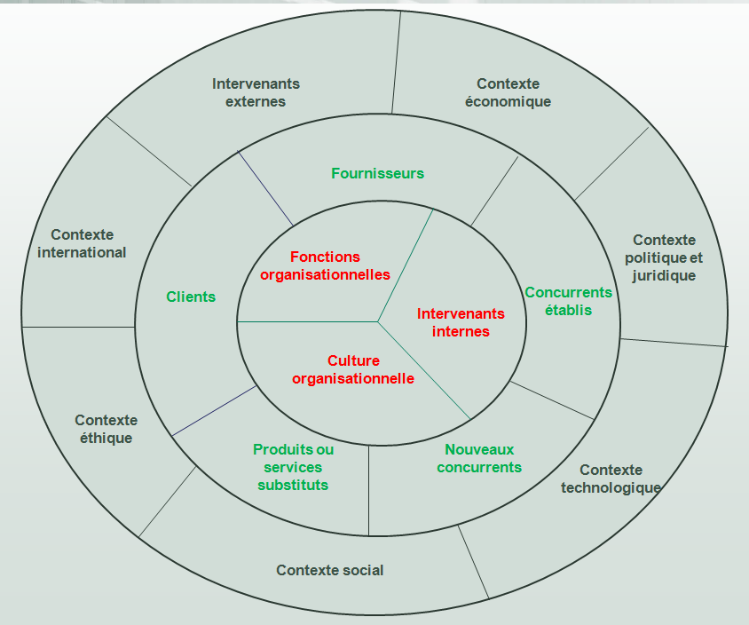
Intervenants interne : groupe en relation suivie avec une entreprise et se préoccupant des décisions prises par les gestionnaires. Il inclue : les actionnaires, le personnel d’exécution, les syndicats, les sociétés filiales, les bailleurs de fonds et les gestionnaires.
En résumé :
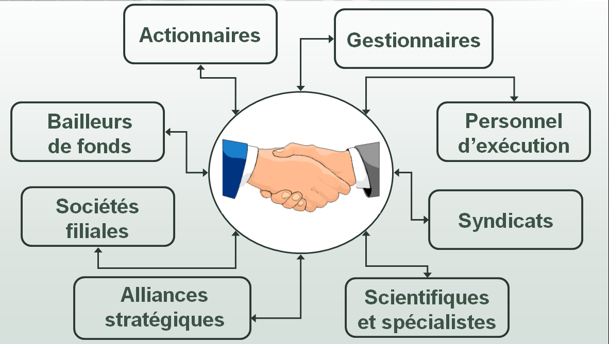
LA culture organisationnelle est l’ensemble des valeurs et traits caractéristiques communs aux membres d’une organisation. C’est la personnalité de l’organisation. P.E : La langue, la religion, la situation sociale…etc.
Ses caractéristiques :
L’autonomie indivuduelle : Le degré d’indépendance et de responsabilité que l’on accorde aux employés dans l’exercice de jugements et de leur esprit d’initiative
Le soutien : Lien d’amitié unissant les cadres de différents échelons ainsi que leur disposition à assister leurs subalternes, à les aider et à les conseiller
La structure : Des règlements établis pour harmoniser la conduite des employés.
L’identité : La capacité des membres à s’identifier à leur entreprise dans son ensemble et non à une fonction ou une tâche
LA récompense liée au résultats : La rémunération versée aux employés pour leurs accomplissements et leur rendement (augmentation de salaire, primes promotions…)
La capacité d’accepter les risques : Encouragement apporté aux membres pour qu’ils soient innovateurs
LA tolérance à l’égard des conflits : La disposition des employés à collaborer avec leur collègue même s’ils ne partagent pas les mêmes opinions.
Pourquoi analyser l’env. externe?:
- La baisse des taux d’intérêt
- La reprise économique
- La fusion de deux concurrents
- L’adoption d’une loi défavorable à l’entreprise
- La mise au point de nouvelle technique de fabrication
Nous pouvons ensuite distinguer l’environnement général de l’environnement immédiat.
Tableau indiquant le profil de l’environnement externe :
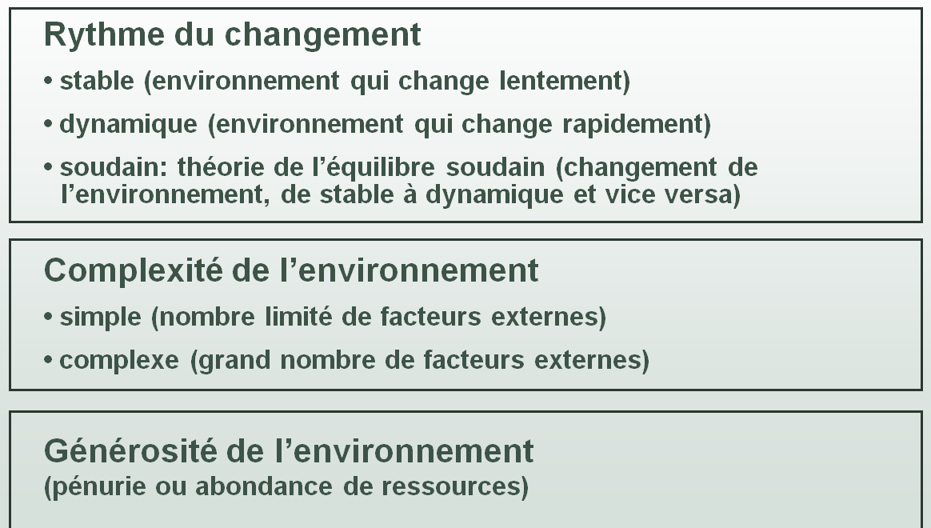
L’env. général se difinie comme les éléments qui influent sur l’ensemble des priorités, des objectifs et plans stratégique de l’organisation. Il se compose de :
- L’env. économique : Ensemble d’éléments externes ayant un effet direct sur le chiffre d’affaires de l’entreprise. Ex. appréciation du dollar US par rapport au CAD.
- Env. juridique/politique : Ensemble des facteurs liés aux programmes gouvernementaux qui influent sur le milieu des affaires et des entreprises: politique monétaire et fiscale
- Env. technologique : Ensemble des techniques nouvelles susceptibles d’accroître l’efficacité des activités de production
- Env. social : Ensemble des valeurs morales, sociales, des coutumes et des caractéristiques propres à la société à laquelle appartient une entreprise
- Env. éthique : Ensemble des attitudes morales des individus et des groupes. P.E : offrir une aide financière aux organismes religieux etc.
- Env. international : La globalisation exerce de nouveaux type de pression sur la gestion des entreprises.
Les intervenants externes comprennent les communautés, les organismes de réglementation, les association professionnelles, les médias, les organismes religieux, les groupes minoritaires
L’environnement général a une influence à long terme alors que l’environnement immédiat touche directement certaines opérations.
L’env immédiat inclue : les consommateurs, les fournisseurs, les concurrents, les produits et services de substituts.
La gestion de l’env. consiste à l’utilisation des stratégie proactives ayant pour but de modifier le contexte dans lequel évolue une entreprise. Il comporte deux type de stratégie :
La stratégie commerciales : Comprend les manœuvre stratégique comme lancer un nouveau produit et la stratégie de coopération comme deux entreprise qui s’unissent afin d’accroitre leur puissance,
La stratégie politiques : Comprend les pressions (influences les organisme politiques), la représentation (défendre l’entreprise à l’extérieur) et la socialisation (partager avec le personnels les valeurs fondamentales de l’entreprise.

